Творческий отчёт 2019г

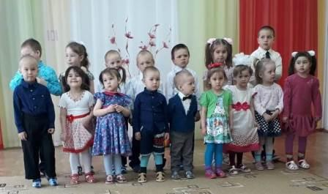
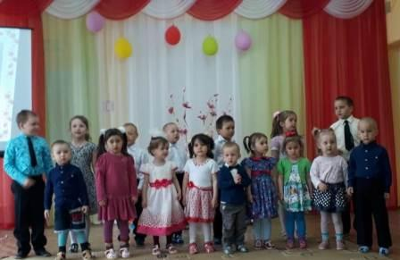 | Год учебный позади,  Лето к нам спешит прийти!  С чем я вас всех поздравляю  И, конечно, пожелаю  Знания не растерять,  Ничего не забывать,  Отдохнуть, набраться сил,  Чтобы вновь удачным был  Следующий учебный год,  Без забот и без хлопот!  Лето будет пусть счастливым,  Ярким, красочным, красивым!
